ИНСТРУКЦИЯ ПО РАБОТЕ С САЙТОМ Alkoteka.com

I.ОФОРМЛЕНИЕ ЗАКАЗА НА САЙТЕ
При оформлении заказа на сайте alkoteka.com покупатель выбирает товар из каталога и добавляет его в корзину (Рис.1)
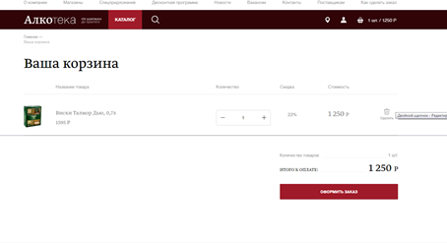
Рисунок 1. Корзина заказа на сайте
Далее покупатель переход в корзину и оформляет заказ, заполняя обязательные поля (Рис.2).
- Адрес электронной почты;
- Имя;
- Номер телефона;
- Пункт выдачи заказа*

ВАЖНО! Если поступил заказ без номера телефона, заказ не принимаем в работу и отменяем, см. Раздел II.

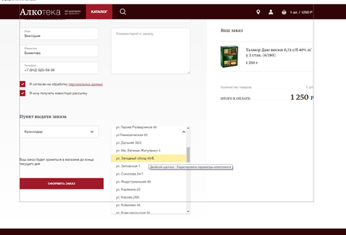
Рисунок 2. Оформление заказа на сайте

*Пункт выдачи – магазин, в котором покупатель планирует забрать заказ
После оформления покупателем заказа на указанный им номер телефона поступит смс: «Ваш заказ № __ на сумму _____ принят. В ближайшее время Вам поступит смс о подтверждении. Спасибо за заказ!».

Также, если покупатель указал адрес электронной почты, ему поступит сообщение на e-mail. В письме будет указана полная информация о заказе – номер заказа, дата оформления, список товаров, стоимость и пункт выдачи*.
II.РАБОТА С ЗАКАЗОМ
После оформления заказа покупателем на электронный адрес магазина, который был указан как пункт выдачи заказа, поступит сообщение о новом заказе с сайта (Рис.3).

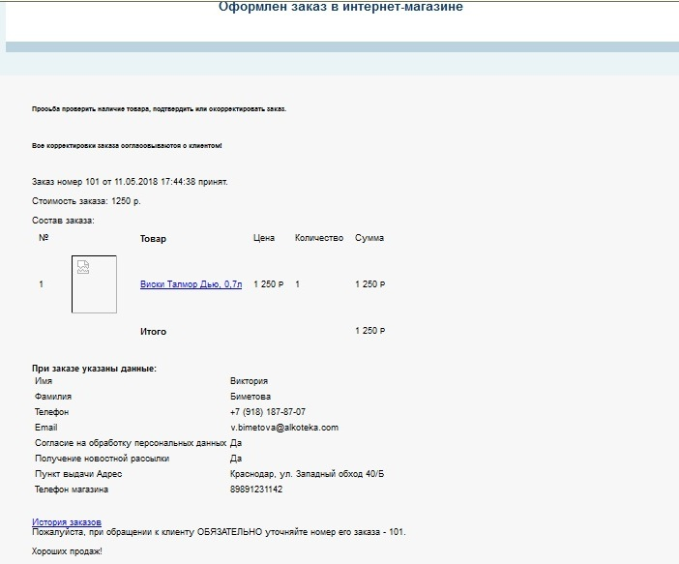

Рисунок 3. Информационное письмо о заказе с сайта

! Сообщение будет содержать подробную информацию о заказе.

Также информация о заказе появится в программе. На экран будет выведено служебное сообщение: «Заказ с сайта № ___Новый».

После появления данного сообщения Вам необходимо принять заказ в работу и обработать его, совершив следующие действия:

ШАГ 1. Открываем письмо с информацией о заказе и проверяем наличие товара. Если весь товар из заказа в наличии, то переходим ШАГ 2. ВАЖНО! Если возникли проблемы с заказом, а именно: нет в наличии/брак/пересорт и т.п. переходим ШАГ 6.

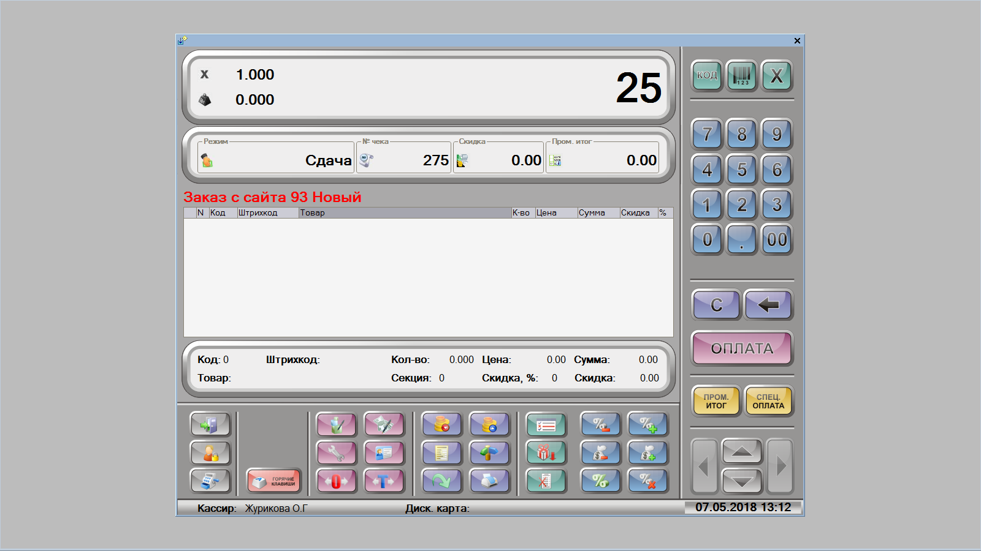
ШАГ 2. Приступаем к обработке и подготовке заказа к выдаче. Открываем служебное сообщение в 1С. В окне «Регистрация» нужно нажать кнопку «сервис»

Далее в появившемся окне «Сервис» выбираем 4 пункт «Заказы с сайта»

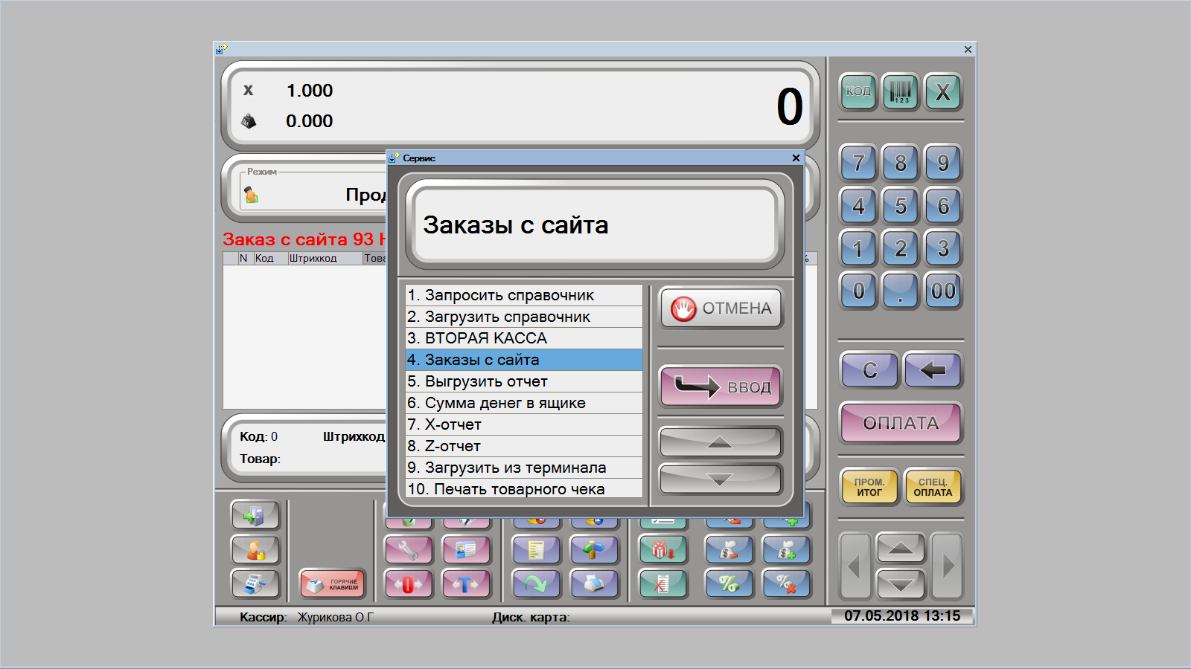

ШАГ 3. На экране появится окно «Обработка. Заказ с сайта». Выбираем период с ___ по ____ и статус «Новый». Далее нажимаем кнопку «Получить».
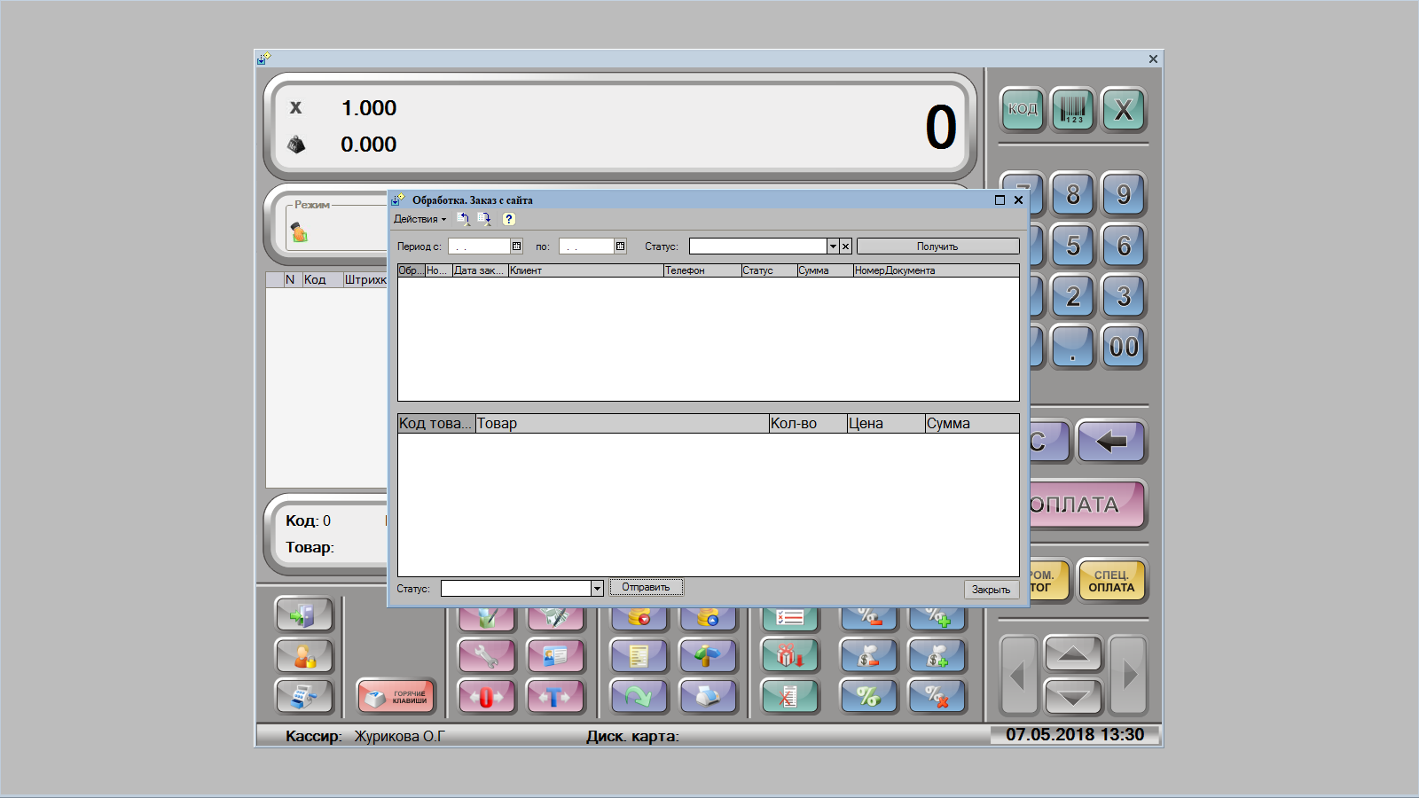

ШАГ 4. В появившемся окне Вы увидите все НОВЫЕ заказы с сайта, которые необходимо обработать. Для этого ставим галочку в графе «Обработка», меняем статус заказа на «Зарезервирован», тем самым подтверждаем покупателю его заказ. Нажимаем «Отправить». Галочку ставим всегда, если хотим произвести действия с заказом.

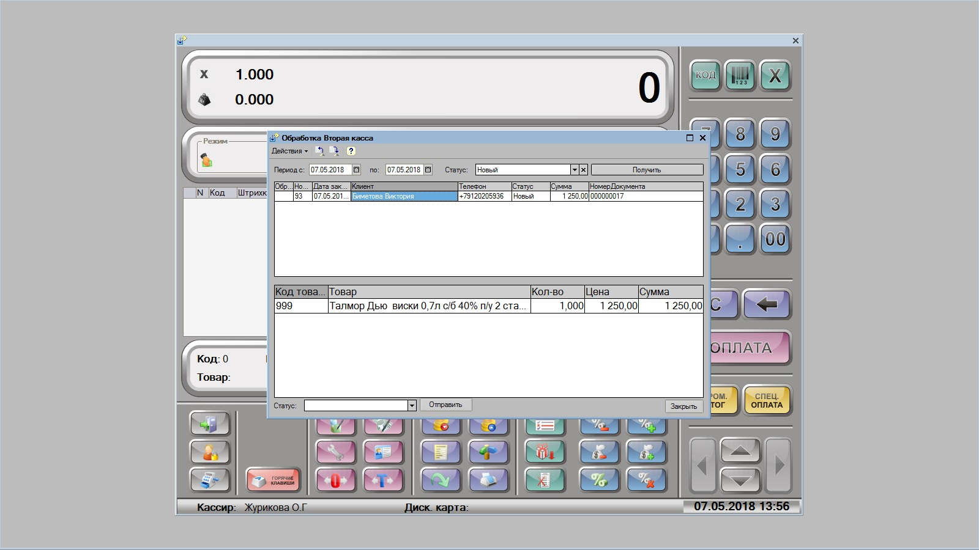
Ставим галочку
Меняем статус
Подтверждаем изменение статуса «Да» 
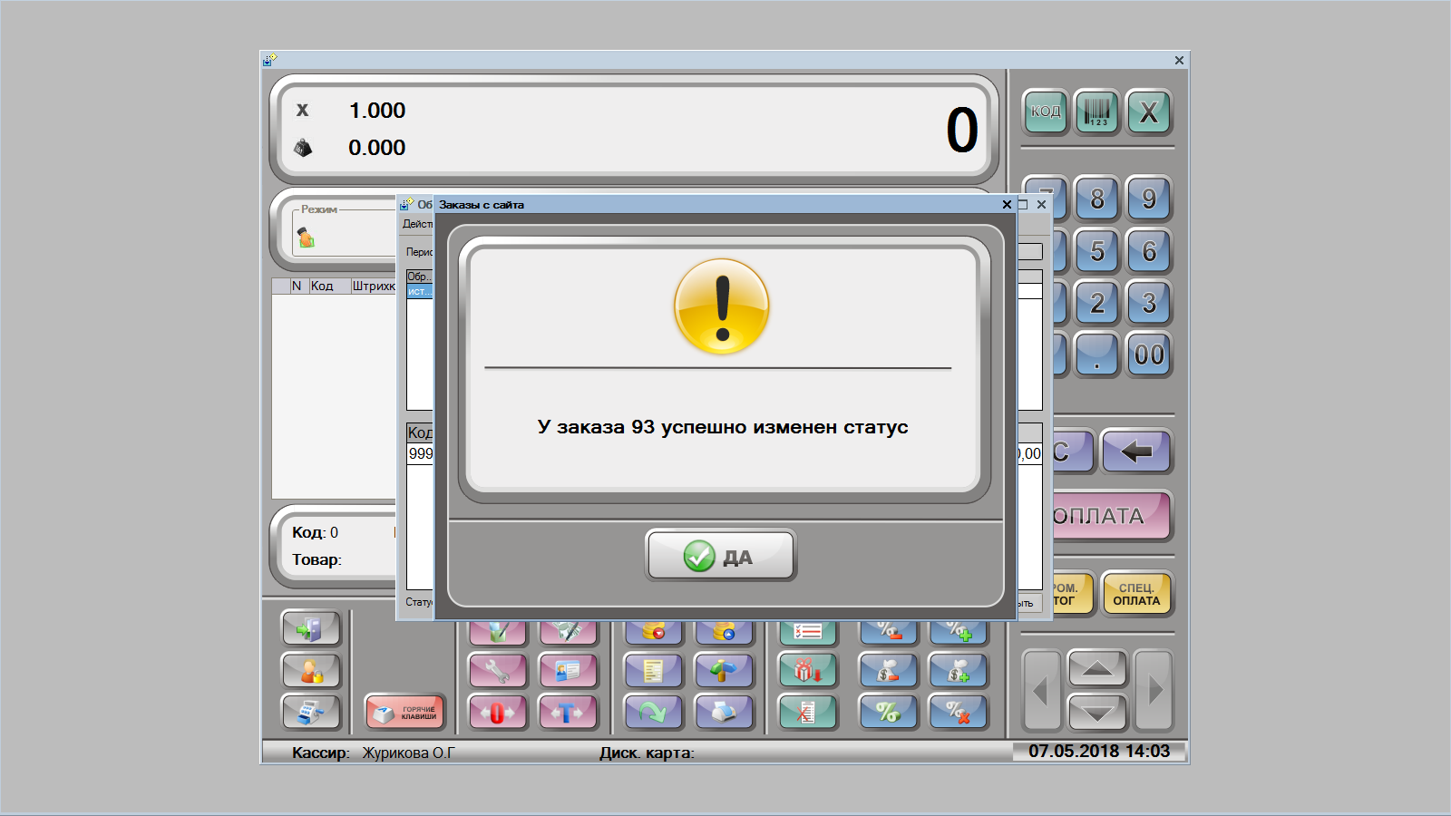

После подтверждения изменения статуса заказа покупателю поступит смс:
«Ваш заказ № ___ подтвержден и подготовлен к выдаче по адресу: _________. Итоговая сумма ______. Спасибо за заказ!»

ШАГ 5. Приступаем к сборке и подготовке заказа к выдаче покупателю.
ВАЖНО! Заказ необходимо собрать и отставить во избежание его продажи другому покупателю. Для удобства работы с заказами рекомендуем к каждому заказу распечатывать и прикладывать письмо, которое поступает Вам на эл.почту.
Для выдачи заказа покупателю Вам необходимо произвести продажу по стандартной схеме, отсканировав товары, указанные в заказе.
Все заказы с сайта хранятся в магазине до 22:00. Если покупатель не пришел за своим заказом до 22:00 в день оформления, то заказ аннулируется автоматически. Покупателю поступает смс об отмене заказа. В программе у заказа изменится статус на «Отменен».
ШАГ 6. Если при проверке товара из заказа возникли проблемы, а именно: нет в наличии/брак/пересорт/нет нужного кол-ва.
Необходимо связаться с покупателем по указанному им номеру телефона, представиться по Стандарту обслуживания покупателей. И предложить покупателю варианты решения сложившейся ситуации – заменить товар в заказе на аналогичный по стилю/вкусу.
После получения от покупателя:
- Подтверждения корректировки заказа – необходимо осуществить обработку заказа по алгоритму указанному в ШАГ 2-3. Затем скорректировать в таблице список товара, если это необходимо. Далее меняем статус заказа на «Изменен», тем самым подтверждаем покупателю его заказ. Нажимаем «Отправить». При выдаче заказа с корректировками необходимо в регистрации просканировать новые товары. В программе позиции, указанные при заказе с сайта, автоматически заменятся новыми.
Пример диалога с покупателем:

Магазин:
Добрый день, Иван Петрович! Магазин «Алкотека, ул.Гимназическая, 17», продавец Анна.

Покупатель:
Здравствуйте!

Магазин:
Иван Петрович, Вы оформили заказ на сайте «Алкотека». К сожалению, сухого вина «Ля Петит Перрьер Совиньон» нет в наличии. Мы можем предложить Вам вино в том же стиле «Винья Майпо Витраль Совиньон Блан Резерва» стоимостью 890 руб., вносим корректировки в заказ?

Покупатель:
Да, меняем

Магазин:
Заказ скорректирован. Итоговая сумма к оплате ___ руб. В ближайшее время Вам поступит смс с подтверждением заказа.

ВАЖНО! После получения согласия от покупателя на корректировку заказа, необходимо внести корректировки в таблицу с товарами (Рис.4), поменять статус заказа на «Изменен» и нажать «Отправить». Покупателю поступит смс о подтверждении заказа.
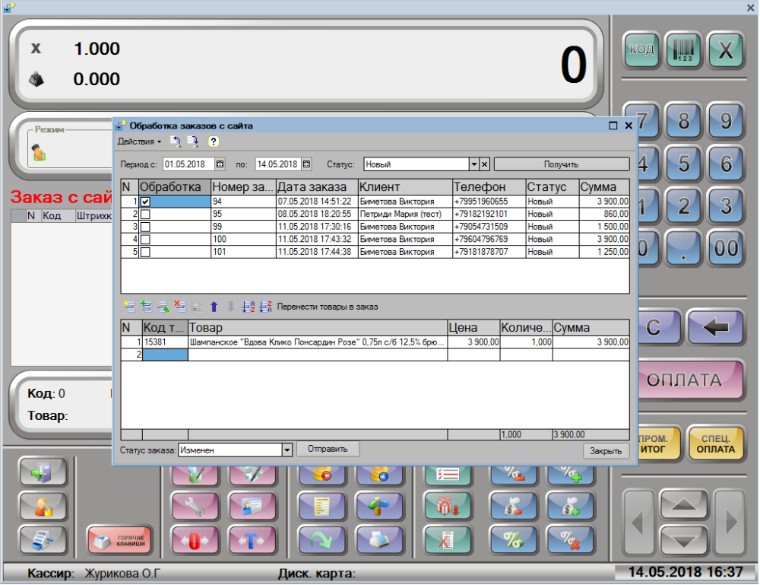
1.Ставим галочку
Рисунок 4. Внесение корректировок в заказ
2.Нажимаем для добавления позиции.
3.Добавляем в появившуюся строку товар
4.ВАЖНО! Нажимаем на «Перенести товары в заказ»
- Отмена заказа – необходимо в программе изменить статус заказа на «Отменен» и нажать «Отправить». Покупателю поступит смс об отмене заказа. В программе у заказа изменится статус на «Отменен».

